Carissimi amici,
dopo vari mesi di silenzio torno a farmi sentire sulle pagine del sito. Da ottobre, data dell’ultimo aggiornamento, ad oggi molte cose sono successe.
Andando per ordine, nel mese di dicembre sono finalmente terminate le perforazioni della galleria principale lunga 4 km che collega la centrale di Chiñata alla nuova centrale di Quehata. Dopo 16 mesi di marce forzate, di turni notturni e di fragorose esplosioni é tornato il silenzio e la calma in tutta la valle. Rimangono ora da terminare i lavori di rinforzo e rivestimento con cemento delle zone piú instabili.

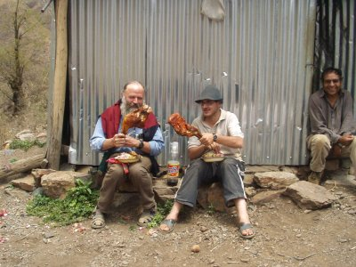
Figura 1: La fine delle perforazioni é stata celebrata, secondo il costume andino, con un pampaku, ossia un agnello e delle patate cotte sotto la terra.

Gli ultimi giorni di novembre é cominciato il montaggio della condotta forzata che porterá l’acqua dalle gallerie alle turbine in casa macchine. Come primo passo si é proceduto alla costruzione del ponte canale, il tratto di condotta che attraversa il fiume ed arriva in casa macchine. In una vera corsa contro il tempo si é riusciti a completare la opera prima dell’inizio della stagione delle piogge e delle piene del fiume. Attualmente i lavori della condotta forzata sono stati sospesi a causa del mal tempo e riprenderanno presumibilmente nel mese di marzo, meteo permettendo.

Nella casa macchine si é proceduto al montaggio del carro ponte che verrá utilizzato per l’installazione dei componenti dei due gruppi turbo-alternatori. La stessa struttura del carro ponte funziona come appoggio per il tetto, anchesso realizzato nel trascorso di questi mesi.
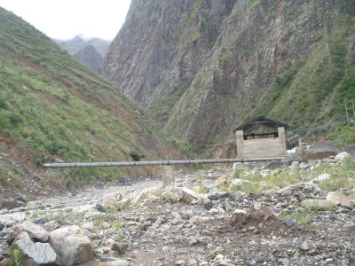
Figura 2: Ponte canale sul fiume Ayopaya che porta l’acqua alle turbine della centrale di Quehata.
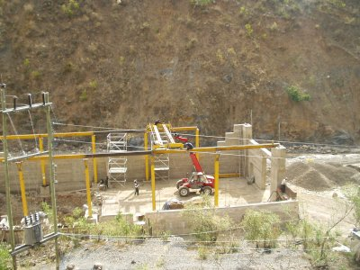
Figura 3: Montaggio del carroponte della casa macchine.
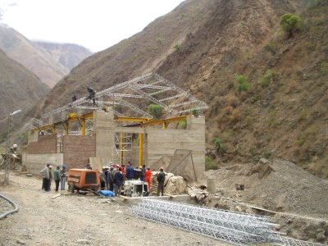
Figura 4: Costruzione del tetto della casa macchine della Centrale Idroelettrica di Quehata.

Una volta chiuso l’edificio della centrale, terminati completamente i muri periferici e tappato il tetto, si ha finalmente potuto portare in centrale le macchine che anteriormente erano state parcheggiate nella cittá di Cochabamba. Una volta giunte a destinazione le turbine e gli alternatori sono stati puliti e preparati per essere verniciati ed installati.

In gennaio, dopo quasi due mesi di preparativi sono stati ultimati gli ultimi dettagli riguardanti le fondazioni delle macchine e si é potuto procedere alla realizzazione della gittate di prima fase che sono durate due giorni e due notti senza soste.

I passi successivi saranno quindi il montaggio delle turbine e degli alternatori prevista per la metá del mese di aprile quando giungeranno dall’Italia i tecnici di Schio.

Per il momento da Kami é tutto o quasi,
un forte abbraccio

Alberto e comunitá
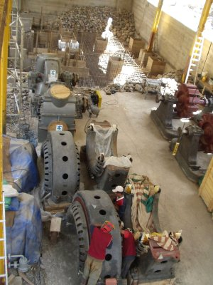
Figura 5: Le macchine che compongono i due gruppi di turbo-alternatori sono finalmente giunti al loro destino finale e vengono sottoposti ad un minuzioso lavoro di pulizia.
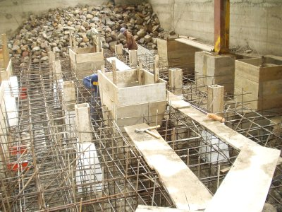
Figura 6: Armatura in ferro delle fondazioni delle macchine.

